07.09.2021

Уважаемые граждане
В связи с увеличением количества фактов хранения личных вещей (велосипедов, самокатов, колясок и других предметов), выявляемых в ходе проведения проверок по обращениям граждан, рейдов сотрудниками пожарного надзора, а также полиции, отдел надзорной деятельности и профилактической работы Тосненского района напоминает:
статьей 34 Федерального закона от 21.12.1994 г. № 69-ФЗ «О пожарной безопасности» на граждан возложена обязанность по соблюдению требований пожарной безопасности;
в соответствии с пп. «к» п. 16 Правил противопожарного режима в Российской Федерации, утвержденных Постановлением Правительства РФ от 16.09.2020 г. № 1479 запрещается устраивать на лестничных клетках кладовые и другие подсобные помещения, а также хранить под лестничными маршами и на лестничных площадках вещи, мебель, оборудование и другие горючие материалы.
Виновные лица будут привлечены к административной ответственности в виде штрафа от 2 до 3 тысяч рублей.
- И помните! Пожар легче предупредить, чем потушить!

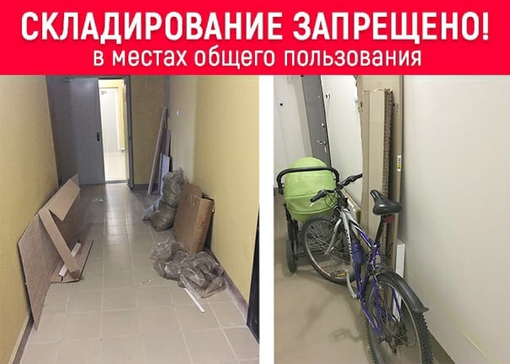

Старший инспектор отделения надзорной деятельности и
профилактической работы ОНДиПР Тосненского района
Абдухакова О. А.

